Ondih Saputra

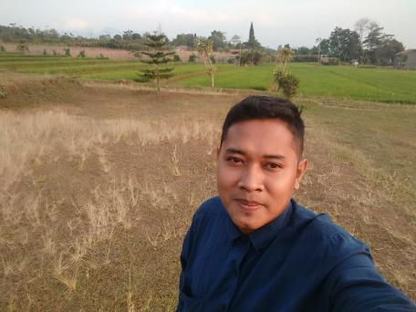

Data Pribadi

Nama : Ondih Saputra

Alamat : Jl. Raya Kalimanggis, Rt 01/09 Jatikarya, Kec Jatisampurna,Kota Bekasi 17435

Tempat, Tgl Lahir : Bekasi, 28 Februari 1989

Jenis Kelamin : Laki - Laki

Kebangsaan : Indonesia

Status : Menikah

Email : ondihsaputra29@gmail.com

Phone : 089508582899

Youtube : Ondih Saputra

Pendidikan

|  |  |  |  |  |  |  |
| --- | --- | --- | --- | --- | --- | --- |
| |  |  |  | | --- | --- | --- | | 2003  2006  2009  2015 | Madrasah Ibtidaiyah  Nurul Furqon  Madrasah Tsanawiyah  Al-Ikhlas  Sekolah Menengan Kejuruan  Madya Depok  Sarjana Teknik Informatika  Univeritas Indraprasta |  | |  |  |  | |

Pengalaman Kerja

|  |  |  |  |  |  |  |
| --- | --- | --- | --- | --- | --- | --- |
| |  |  | | --- | --- | | 01. 2011 | Restoran Gerbang Nusantara  Sebagai Waiters | | 01. 2012 | Suzuki Cibubur  Sebagai Marketing | | 05. 2019 | PT. Radio Swara Citra Aditama  Sebagai Reporter,Kameramen Dan Produser Acara | |

Kemampuan

Prestasi Dan Pengalaman

|  |  |  |  |  |  |  |  |  |  |
| --- | --- | --- | --- | --- | --- | --- | --- | --- | --- |
| MS Word ◼◼◼◼◼◼◼◼◼◼  MS Exel ◼◼◼◼◼  MS Accounting ◼◼◼◼  MS Power Point ◼◼◼◼◼◼◼◼◼◼  Teknologi Informasi ◼◼◼◼◼◼◼◼◼◼  Bahasa Indonesia ◼◼◼◼◼◼◼◼◼◼  Bahasa Inggris ◼◼◼◼◼◼ | |  |  | | --- | --- | | Smk Madya | | | Wakil Ketua Osis  Ketua Ambalan Pramuka |  | | Lingkungan | | | Kepala Divisi Publikasi Dan Komunikasi karang taruna Kelurahan Jatikarya | 2017-2020 | |

Bekasi. 10 November 2020

Kepada Yth.

HRD Indopsiko

Jalan Pahlawan Revolusi No.59, RT.6/RW.1, Pondok Bambu, Duren Sawit, RT.6/RW.1, Pd. Bambu, Kec. Duren Sawit, Kota Jakarta Timur, Daerah Khusus Ibukota Jakarta 13430

Perihal : Lamaran Kerja

Dengan hormat,

Yang bertanda tangan di bawah ini :

Nama : Ondih Saputra

Tempat, Tanggal Lahir : Bekasi, 28 Februari 1989

Alamat : Kampung Pulo RT 001/009, Kelurahan Jatikarya,

Kecamatan Jatisampurna, Kota Bekasi

No. Telepon : 089508582899

Pendidikan Terakhir : S1

Dengan ini saya ingin mengajukan permohonan lamaran kerja di perusahaan yang Bapak/Ibu pimpin untuk mengisi kekosongan formasi di perusahaan bapak/Ibu.

Sebagai bahan pertimbangan, saya lampirkan beberapa berkas berikut ini :

1. Curriculum vitae
2. Fotocopy KTP
3. Fotocopy Ijazah
4. Fotocopy Transkrip Nilai
5. Pas Foto 3x4
6. Surat Ijin Mengemudi C ( SIM C )

Demikianlah surat permohonan kerja ini saya buat dengan sebenar-benarnya. Besar harapan saya, kiranya Bapak/Ibu dapat menerima saya bekerja di perusahaan Bapak /Ibu pimpin. Atas perhatian dan pertimbangannya, saya ucapkan terima kasih.

Hormat saya,

Ondih Saputra

KTP.

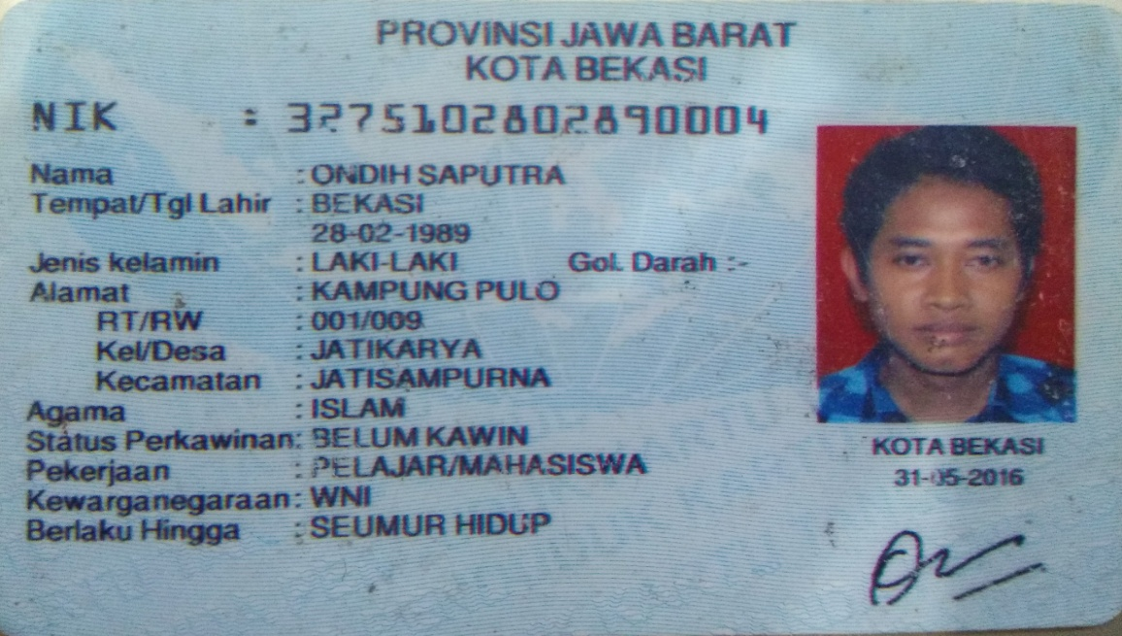

Ijazah.

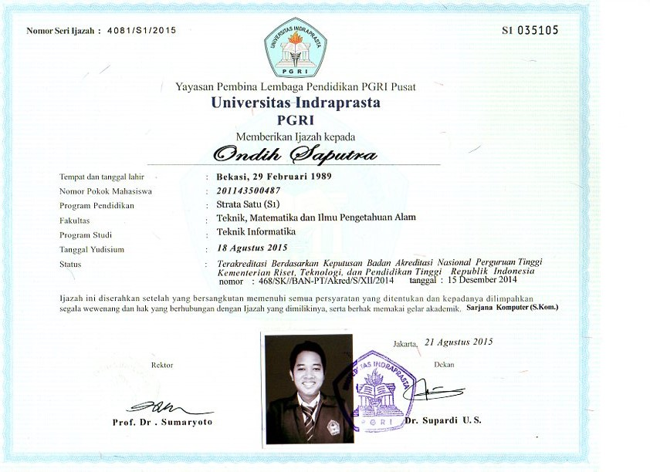

Transkip Nilai

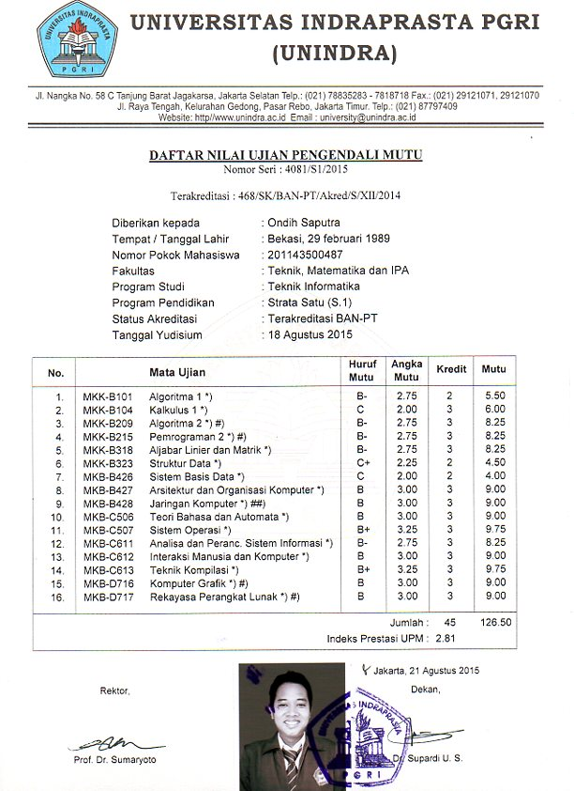

Pas Foto

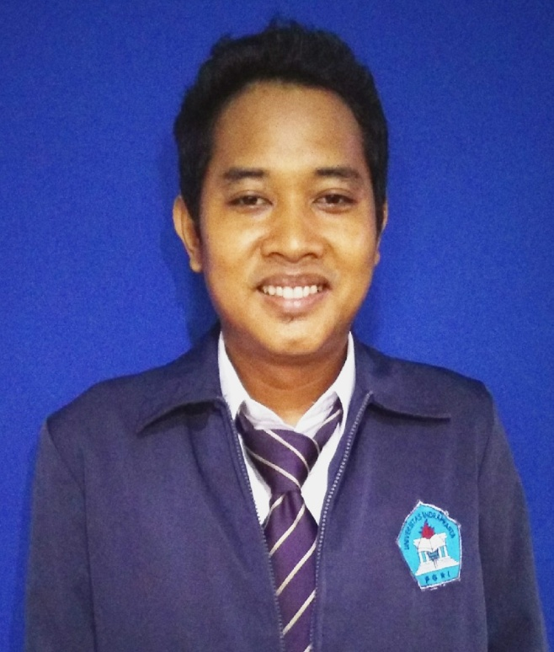

SIM C

